1:用过以后发现其中选择二手车配置参数太过于繁多可能导致客户没有耐心去一个个的勾,因为同一款车型的基本配置是一样的。最好是整合‘自定义二手车配置参数’和‘标准配置估价’，选配的一些比如导航和遥控钥匙之类的可以让客户去选择。

2; 在公平价上搜索一些热门车辆型号发现搜不出来。比如宝马3系的328i

例如:

但是在二手车精确估值系统中可以搜索到

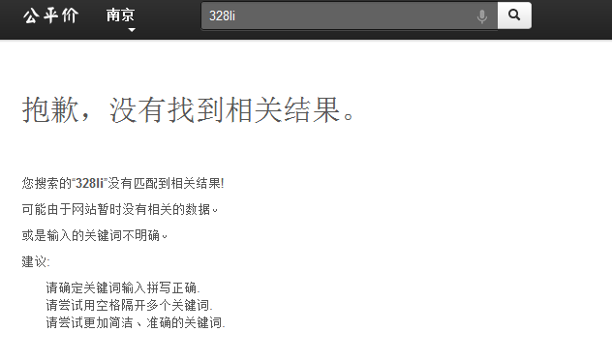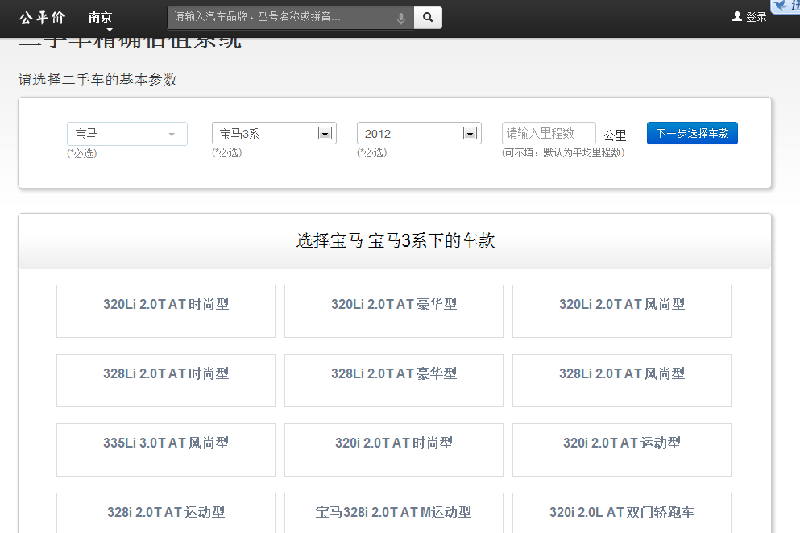

3:用“浏览品牌型号”查看二手车价格的时候发现一些大家非常喜欢看的高档车里面有一些价格和图片略显虚假。

例如

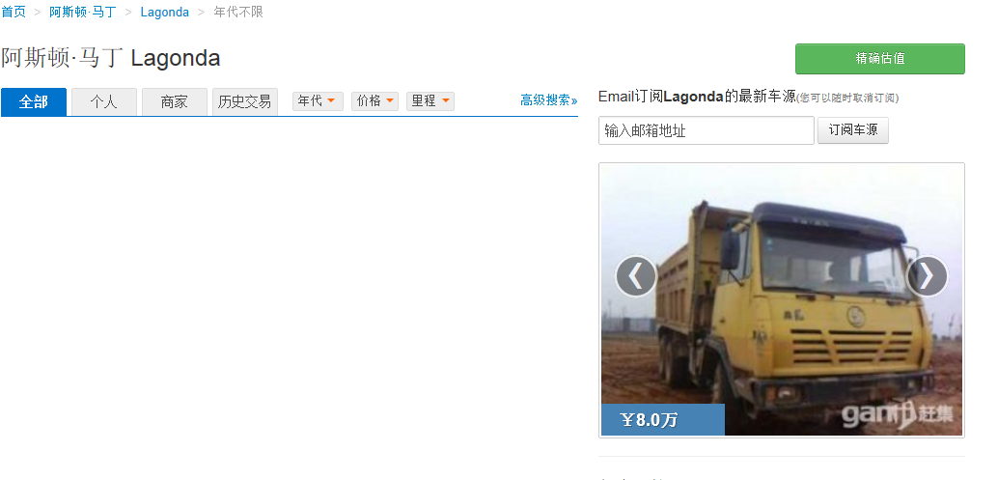

4:<http://www.gongpingjia.com/subject/6639934/> 英朗GT的车 图片是君威。两车外表很像，不熟悉车的很难分辨。